**Лабораторная работа 10**

по дисциплине «Операционные системы»

Выполнил:

Студент группы НПВбм-01-19

Студенческий билет №: 1032197651

Потапов Александр Сергеевич

Руководитель:

Валиева Татьяна Рефатовна

Москва 2023

# Цель работы

Познакомиться с операционной системой Linux. Получить практические навыки работы с редактором Emacs

# Начало работы

1. Откроем emacs.

* 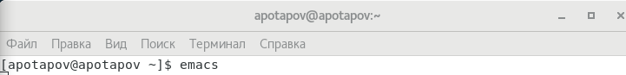
* Рисунок 1

1. Создадим файл lab07.sh с помощью комбинации Ctrl-x Ctrl-f.

* 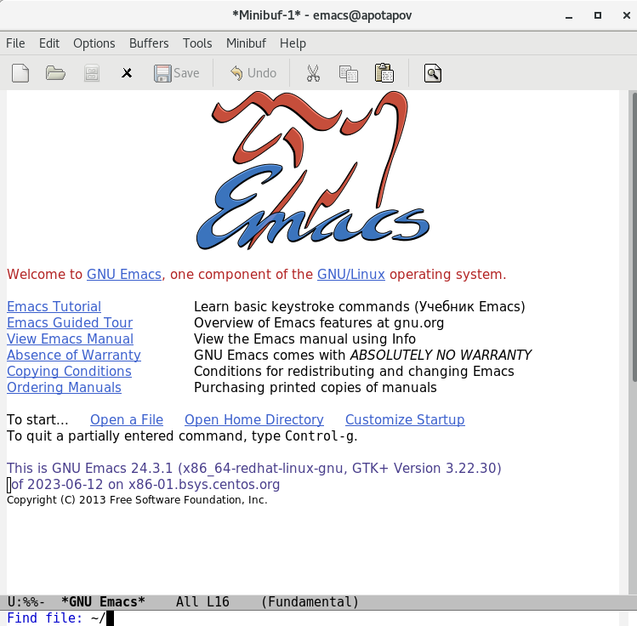
* Рисунок 2

1. Наберем текст:

* 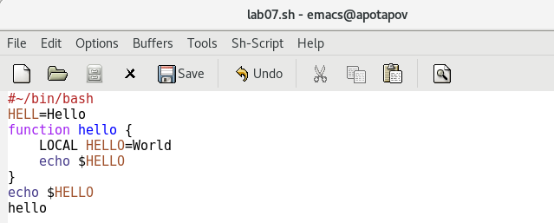
* Рисунок 3

1. Сохраним файл с помощью комбинации Ctrl-x Ctrl-s.
2. Проделаем с текстом стандартные процедуры редактирования, каждое действие должно осуществляться комбинацией клавиш:
   * Вырезать одной командой целую строку (Сtrl-k).
   * 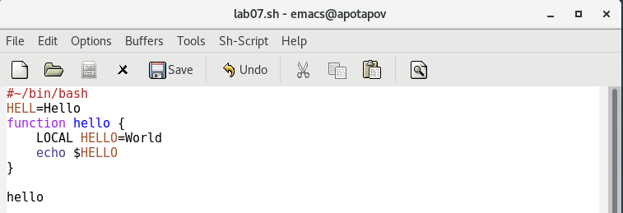
   * _Рисунок 4
   * Вставить эту строку в конец файла (Ctrl-y).
   * 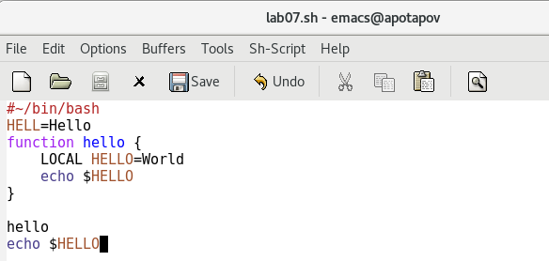
   * Рисунок 5
   * Выделить область текста (Ctrl-space).
   * 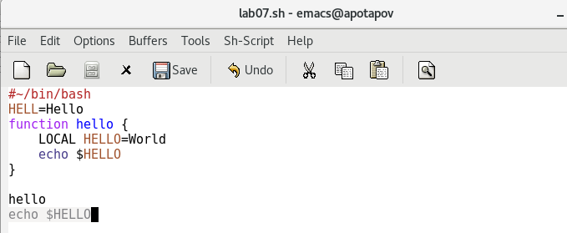
   * Рисунок 6
   * Скопировать область в буфер обмена (Alt-w).
   * Вставить область в конец файла (Ctrl-y).
   * 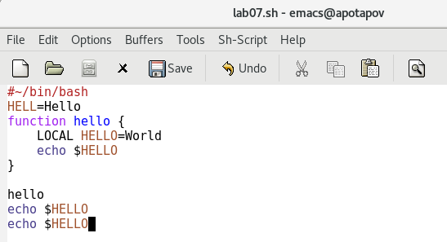
   * Рисунок 7
   * Вновь выделить эту область и на этот раз вырезать её (Ctrl-w).
   * 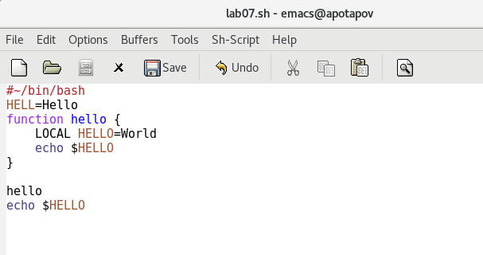
   * Рисунок 8
   * Отмените последнее действие (Ctrl-/).
   * 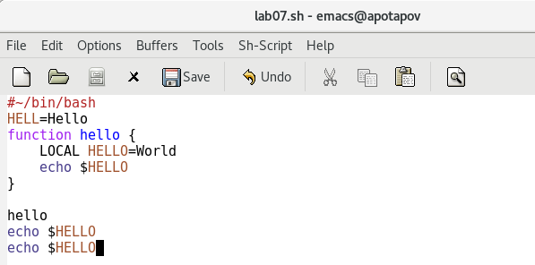
   * Рисунок 9
3. Научимся использовать команды по перемещению курсора:
   * Переместите курсор в начало строки (Ctrl-a).
   * 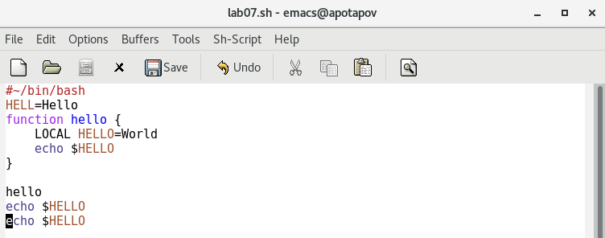
   * Рисунок 10
   * Переместите курсор в конец строки (Ctrl-e).
   * 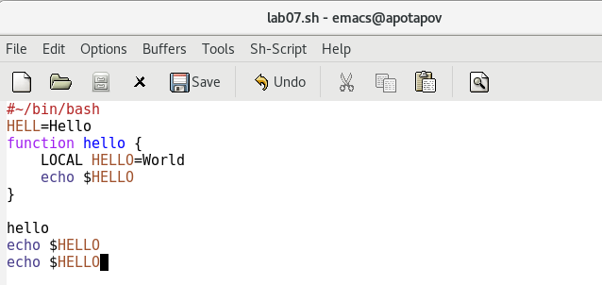
   * Рисунок 11
   * Переместите курсор в начало буфера (Alt-<).
   * 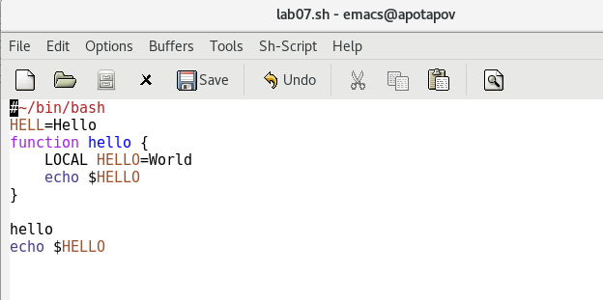
   * Рисунок 12
   * Переместите курсор в конец буфера (Alt->).
   * 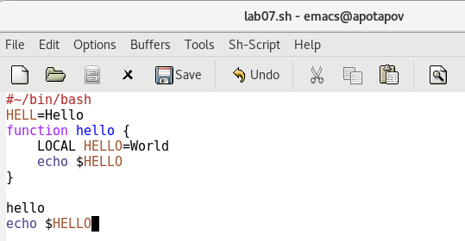
   * Рисунок 13
4. Управление буферами
   * Вывести список активных буферов на экран (Ctrl-x Ctrl-b).
   * 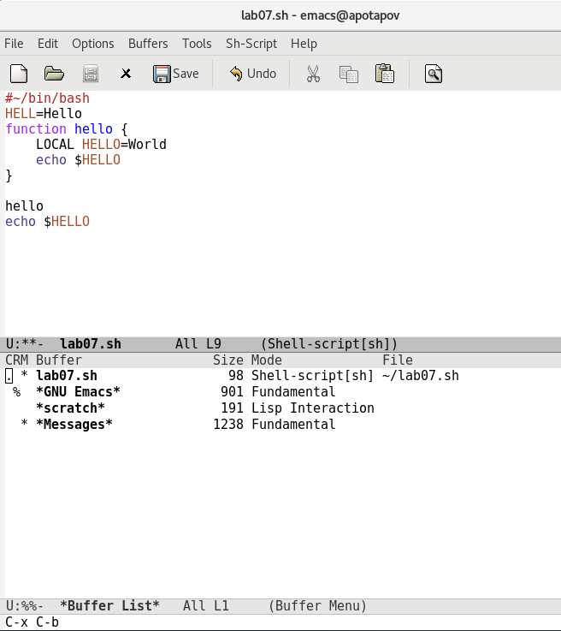
   * Рисунок 14
   * Переместитесь во вновь открытое окно (Ctrl-x 0) со списком открытых буферов и переключитесь на другой буфер.
   * 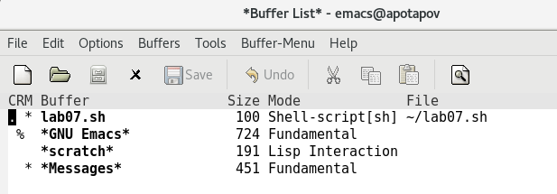
   * Рисунок 15
   * Закройте это окно (Ctrl-x 0).
   * 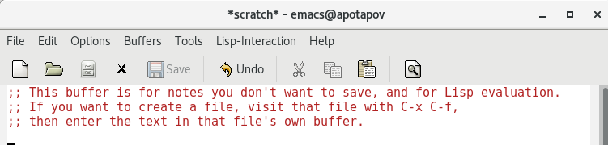
   * Рисунок 16
   * Теперь вновь переключайтесь между буферами, но уже без вывода их списка на экран (Ctrl-x b).
   * 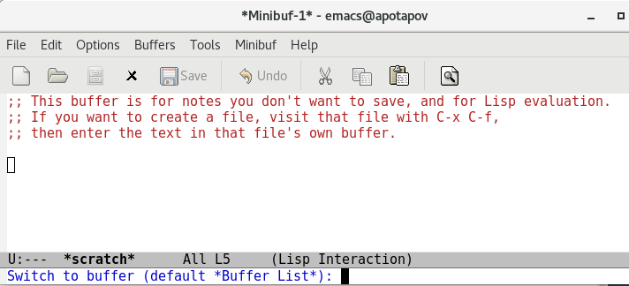
   * Рисунок 17
5. Управление окнами:
   * Поделите фрейм на 4 части: разделите фрейм на два окна по вертикали (Ctrl-x 3), а затем каждое из этих окон на две части по горизонтали (Ctrl-x 2).
   * 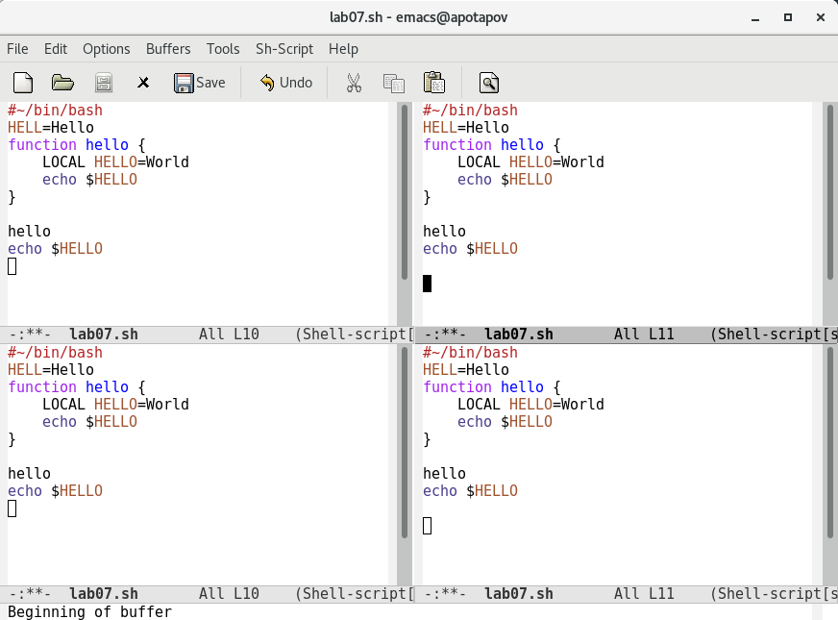
   * Рисунок 18
   * В каждом из четырёх созданных окон откройте новый буфер (файл) и введите несколько строк текста.
   * 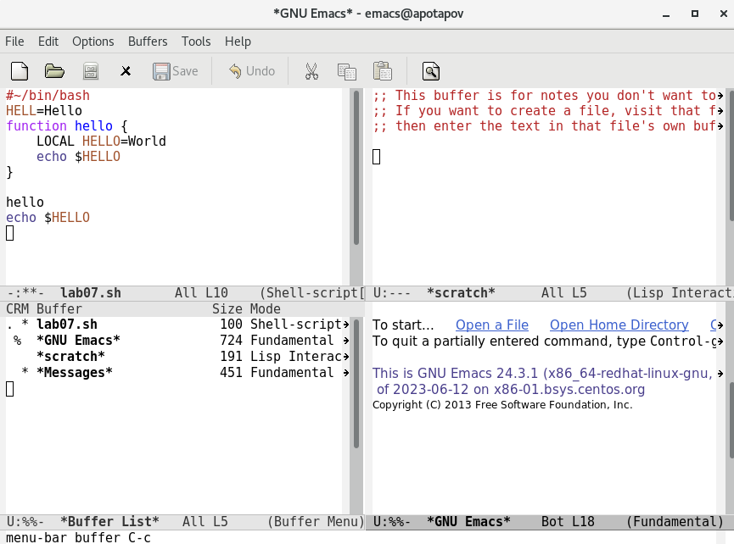
   * Рисунок 19
6. Режим поиска:
   * Переключитесь в режим поиска (Ctrl-s) и найдите несколько слов, присутствующих в тексте.
   * 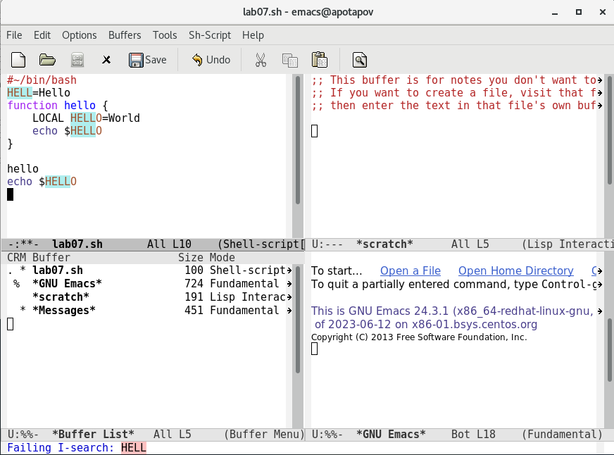
   * Рисунок 20
   * Переключайтесь между результатами поиска, нажимая (Ctrl-s).
   * 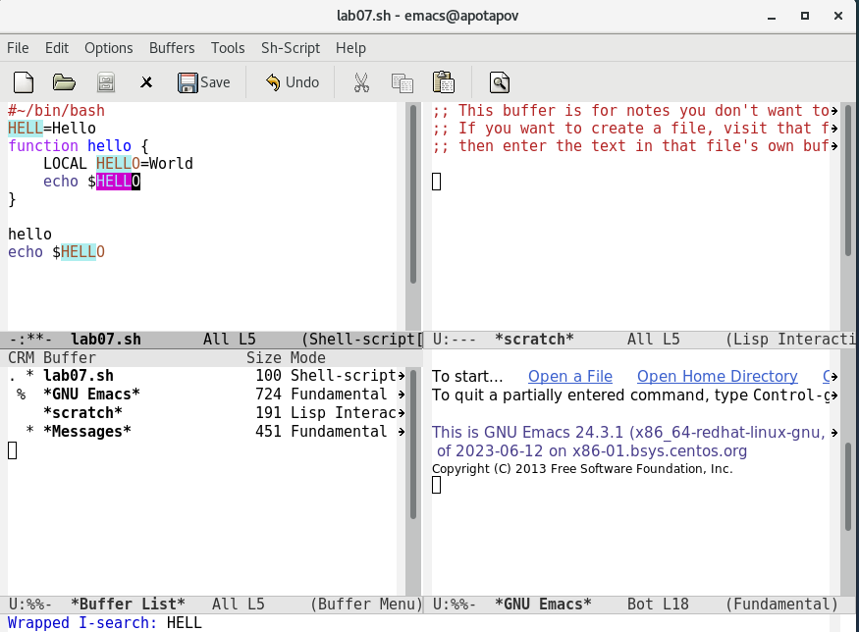
   * Рисунок 21
   * Выйдите из режима поиска, нажав (Ctrl-g).
   * 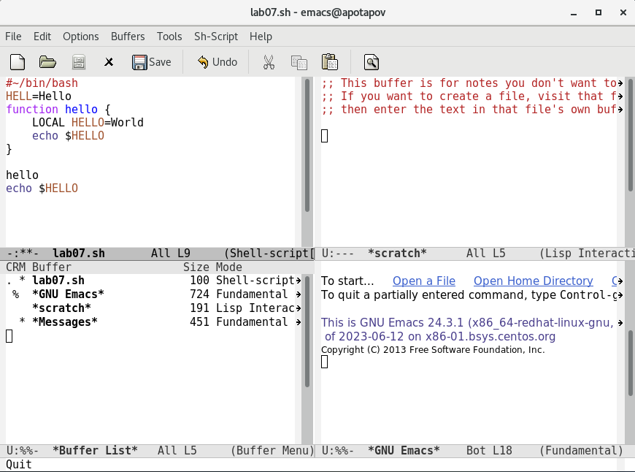
   * Рисунок 22
   * Перейдите в режим поиска и замены (Alt + shift - %), введите текст, который следует найти и заменить, нажмите Enter , затем введите текст для замены. После того как будут подсвечены результаты поиска, нажмите ! для подтверждения замены.
   * 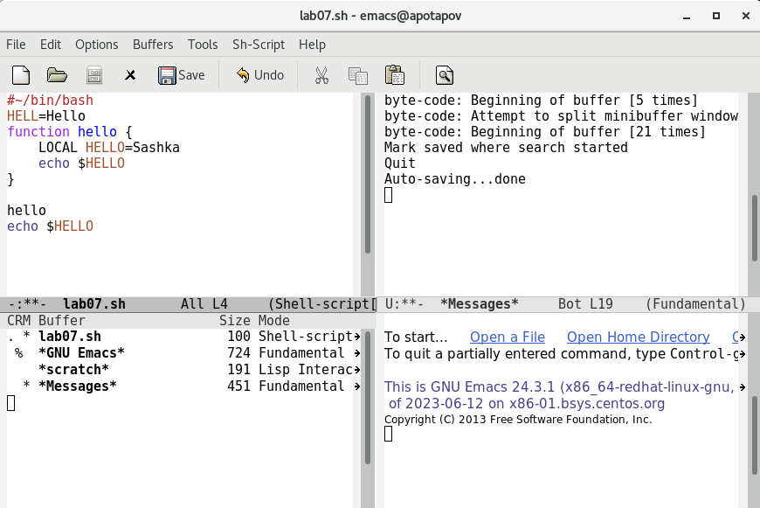
   * Рисунок 23
   * Испробуйте другой режим поиска, нажав (Alt-s o). Объясните, чем он отличается от обычного режима?
   * 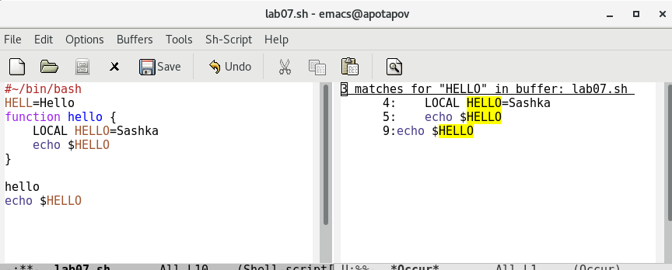
   * Рисунок 24

# Вывод

Мы познакомились с операционной системой Linux. Получили практические навыки работы с редактором Emacs

# Контрольные вопросы

1. Emacs представляет собой мощный экранный редактор текста, написанный на языке высокого уровня Elisp.
2. Отличаются комбинации команд от общепринятых часто-используемых.
3. Отдельное место хранения определенного текста.
4. Да, в emacs можно открыть больше 10 окон.
5. По умолчанию при открытии emacs создает два буфера - scratch и messages.
6. Ctrl + C > | и Ctrl + C > Ctrl + |.
7. Ctrl + x > 3 или 2.
8. .emacs.
9. Навигационная клавиша "влево".
10. Редактор vi мне показался удобнее, т.к. в нем имеется интерфейс для пользователя, большая часть команд имеется на экране, а значит не требуется их запоминать.